- Accueil

- Matériel agricole

- Nord-Pas-de-Calais

- Nord

- Ohain 59132

- Boîtier direction Someca 615
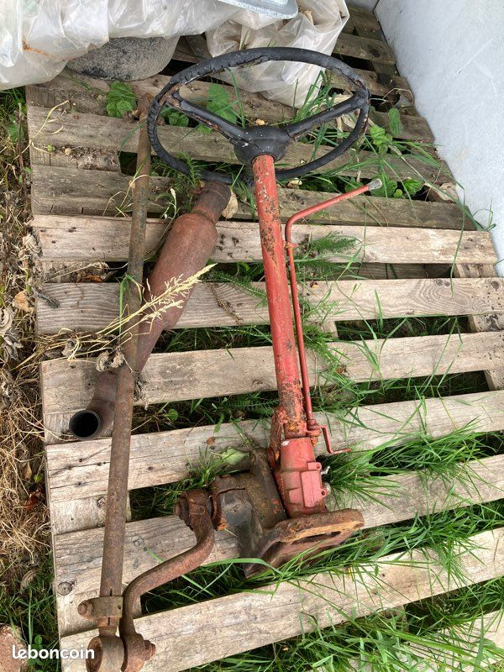
1 personne a déjà ajouté cette annonce en favori1

Boîtier direction Someca 615
200 €
12 juillet 202512/07/2025 à 9 heures 609:06

Description
Boîtier / colonne de direction Someca 615 Pas d’envoi

Ohain(59132)
© HERE

Antoine
Suivre
- Membre depuis janvier 2017
- Dernière activité il y a 52 minutes

